Infografía de las aplicaciones medicas de la radioactividad
Santiago Rodríguez
Matías Mercado
Radiografía
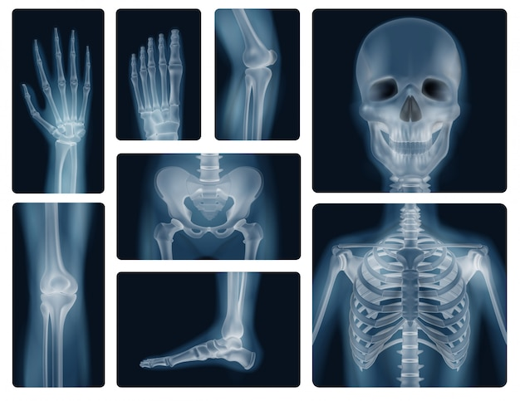
Las radiografías son también llamadas rayos x, estas producen imágenes como sombras de huesos y ciertos órganos y tejidos, y también pueden prevenir problemas óseos.

Tomografía
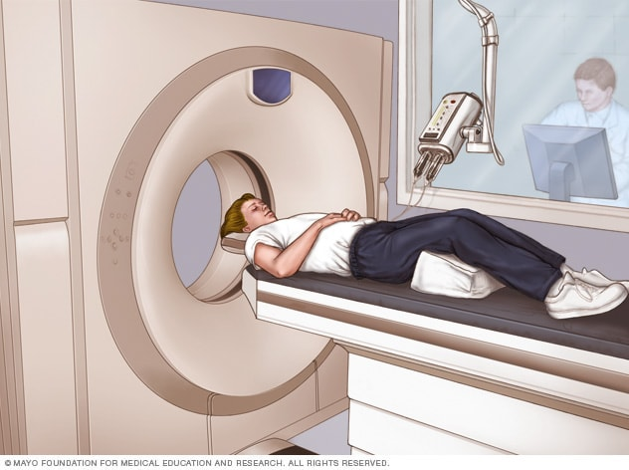
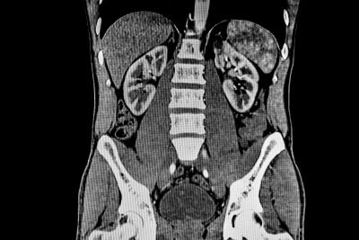
Es un procedimiento con imágenes que usan rayos x para crear imágenes detalladas, o exploraciones, de regiones internas del cuerpo, también existen dos tipos de tomografías la TC (tomografía computarizada) y la PET (tomografía por emisión de positrones)

Mamografía
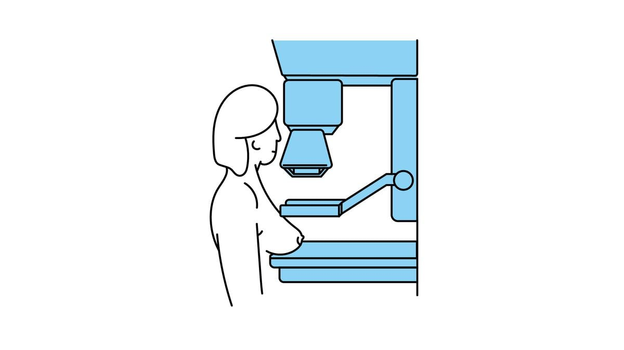
Es una radiografía de la mama (seno). Las mamografías se usan para controlar si hay cáncer de mama cuando no hay signos ni síntomas de la enfermedad. Se suelen tomar más de una foto en cada mama con rayos x
Fluroscopia
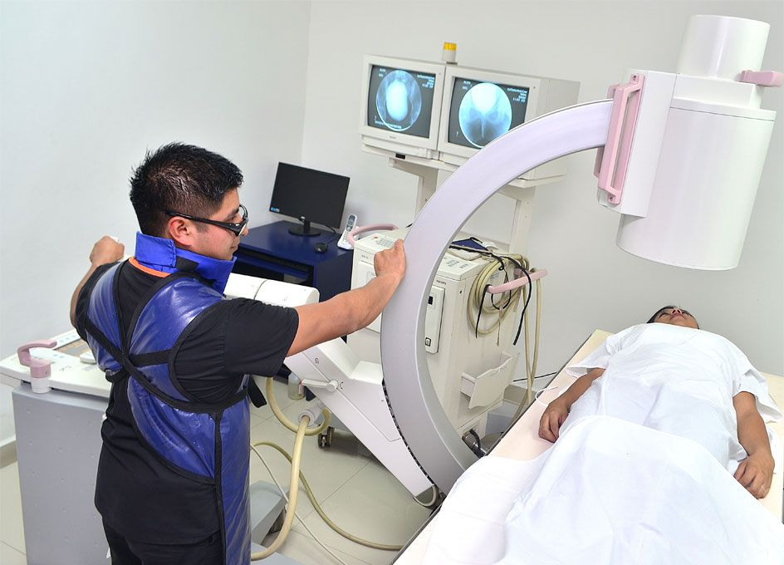
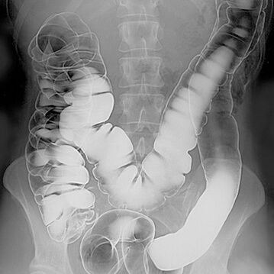
La fluoroscopia es un tipo de radiografía que muestra en tiempo real órganos, tejidos y otras estructuras internas en movimiento muestra los aparatos y sistemas del cuerpo en acción.
Intervencionismo

Es la rama de la Radiología cuyo objetivo principal es el tratamiento de las enfermedades, mediante el empleo de procedimientos percutáneos y/o endovasculares mínimamente invasivos guiados a través de alguna/as de las técnicas del Diagnóstico por imagen.

Odontología
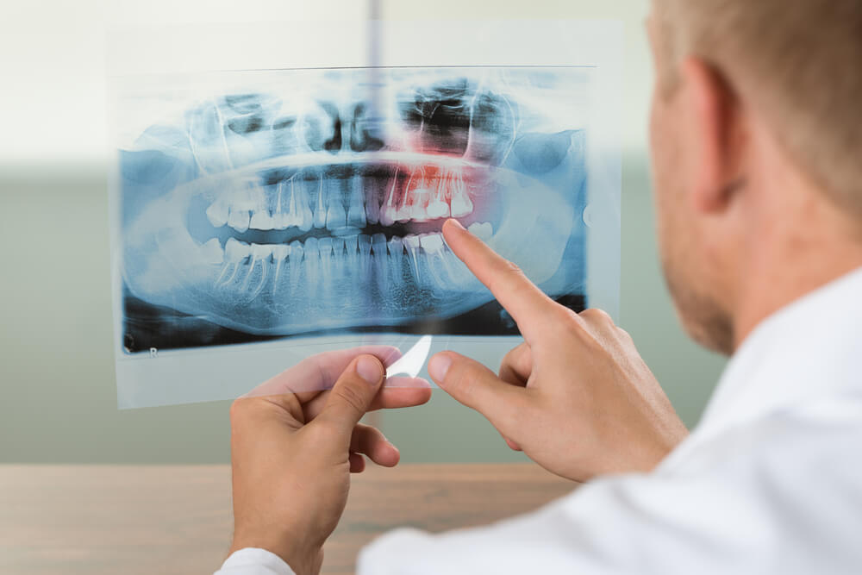
Se utiliza para planear un tratamiento para implantes dentales, verificar si hay muelas de juicio impactadas y detectar problemas mandibulares.

La Medicina Nuclear
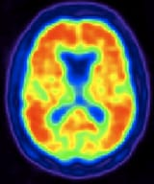
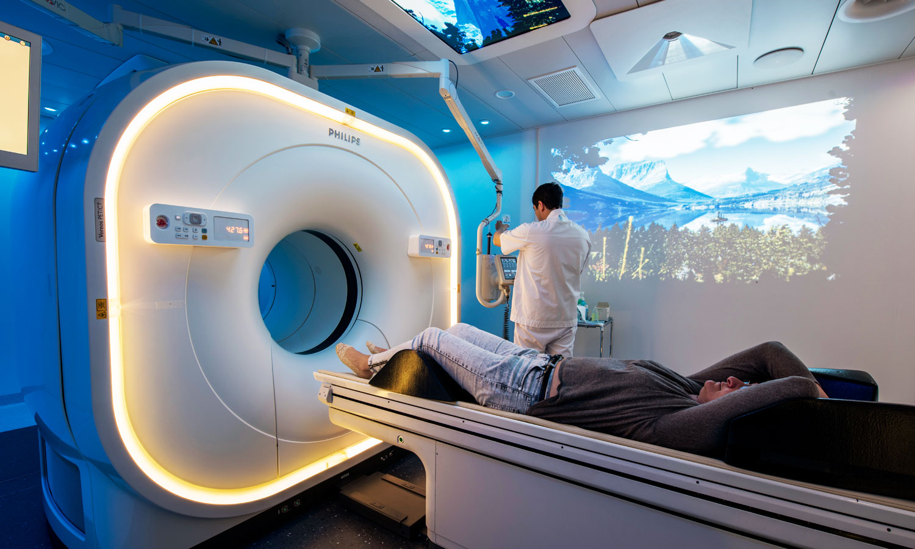
La medicina nuclear es una especialidad médica que utiliza radiotrazadores (radiofármacos) para evaluar las funciones corporales y para diagnosticar y tratar enfermedades. Cámaras especialmente diseñadas permiten a los doctores rastrear la ruta de estos radiotrazadores.

Radioterapia
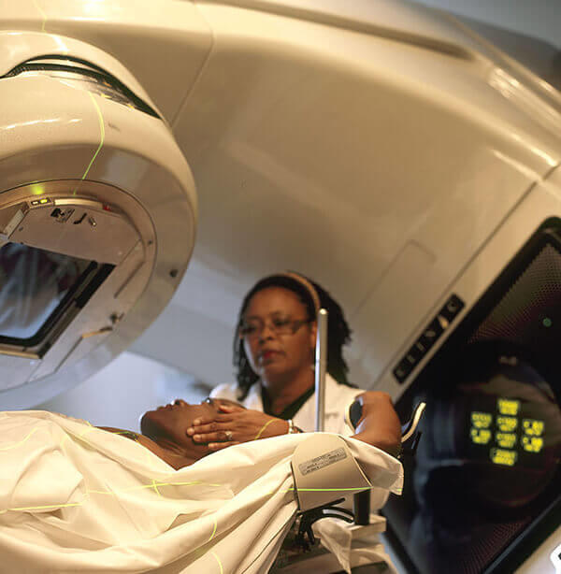
Terapia de radiación (también llamada radioterapia) es un tratamiento del cáncer que usa altas dosis de radiación para destruir células cancerosas y reducir tumores. En dosis bajas, la radiación se usa en rayos-x para ver el interior del cuerpo, como en radiografías de los dientes o de huesos fracturados. Se utilizan las radiaciones, rayos X, rayos gamma, rayos de electrones o de protones,

